实验四 数据的安全性
一、实验目的
1.加深对数据安全性的理解，并掌握SQL Server中有关用户登录的认证以及管理办法；
2.深对数据库存储控制机制的理解，通过自主存取控制进行权限管理，熟悉SQL Server中角色管理；
3.通过视图和自主存取控制的应用，理解视图在数据库安全性方面的作用。
二、实验内容
1.检查SQL Server服务器登录模式是否为混合验证模式，若不是，设置SQL Server验证模式为混合安全认证模式。
说明：设置方法不限，不用抓图
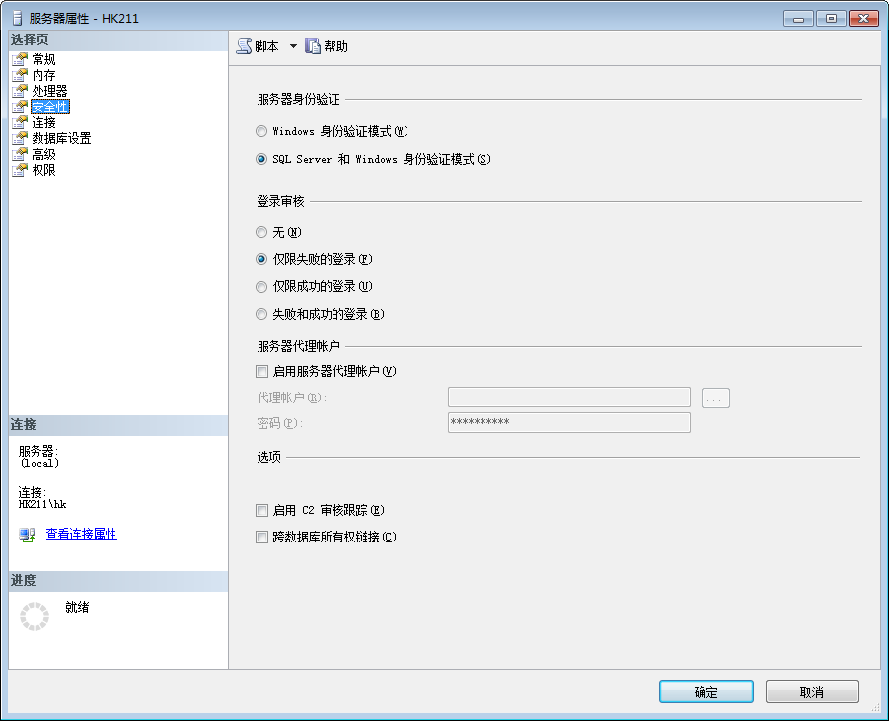
2.在SQL Server中，利用“对象资源管理器”创建一个名为“U1”的登录账号，登录密码为111，并允许其登录S-T数据库，数据库用户名也为U1。
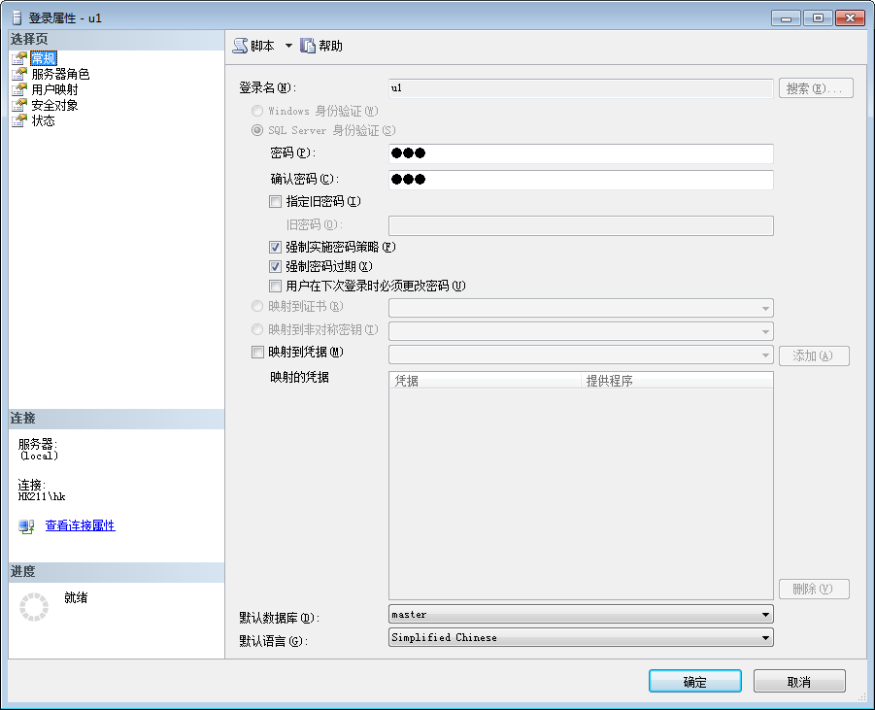

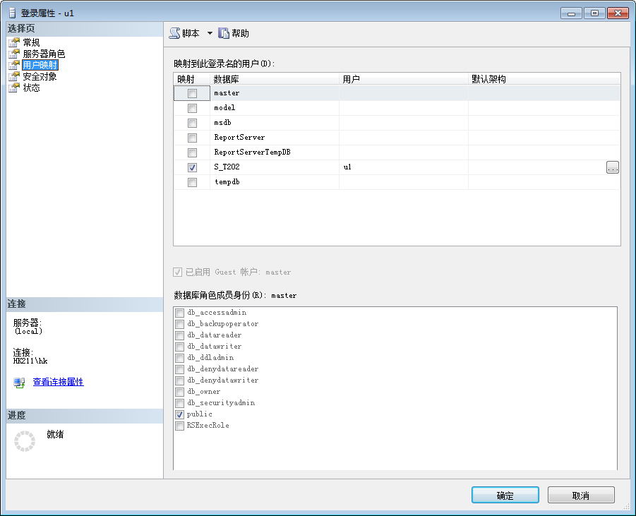
3.在SQL Server中，利用代码创建一个名为“U2”的登录账号，登录密码为111，并允许其登录S-T数据库，映射到S-T数据库的数据库用户名为lucky。
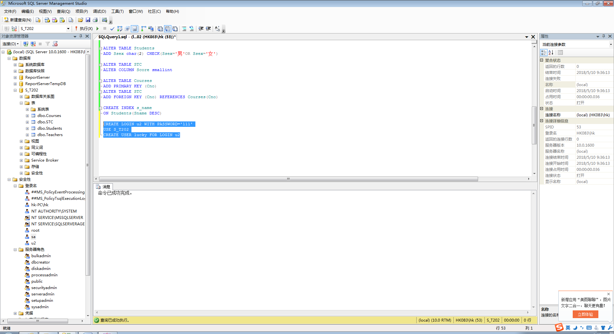
4.用“U1”账号登录后，执行对students表的查询操作，根据执行结果分析产生该结果的原因（建议：再启动一个SQL Server 2008窗口）。
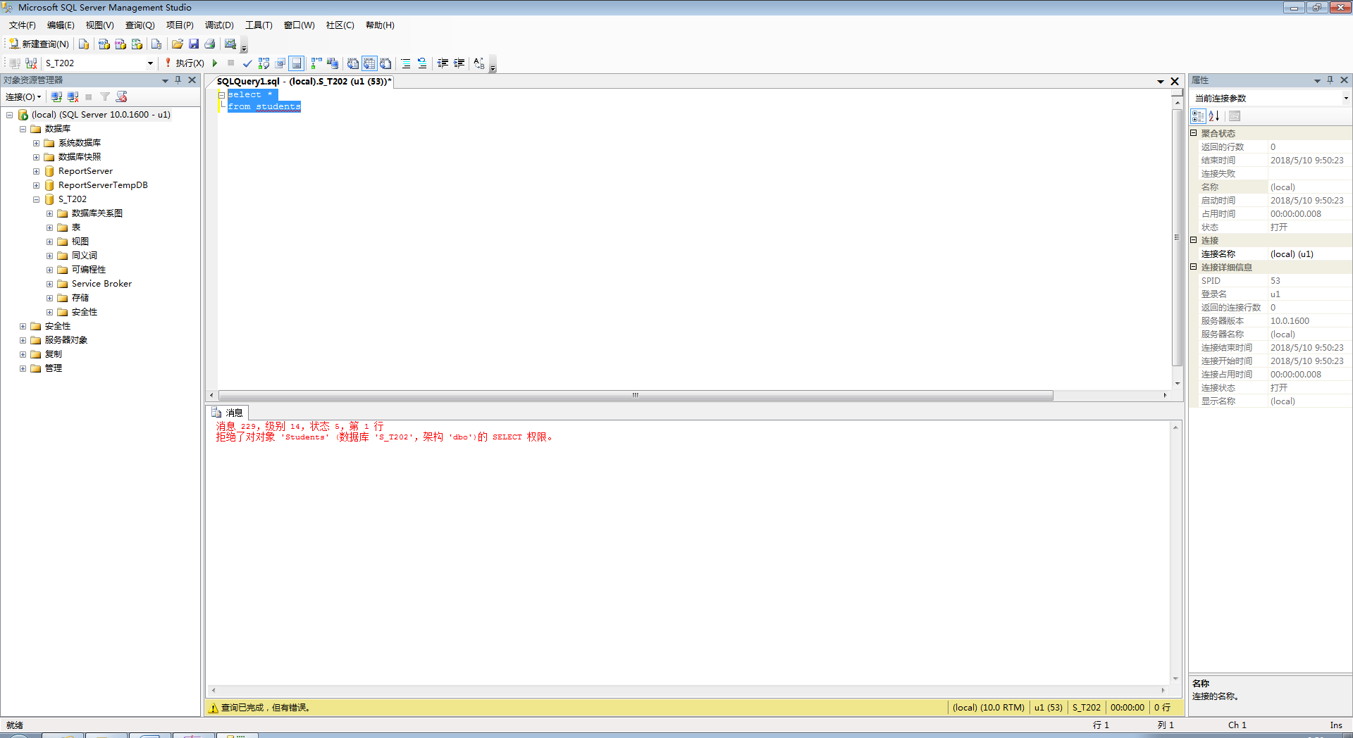
U1账号没有权限访问Students表。
5.将students表的select和insert操作权限赋予数据库用户U1，并允许U1向其它用户授权。
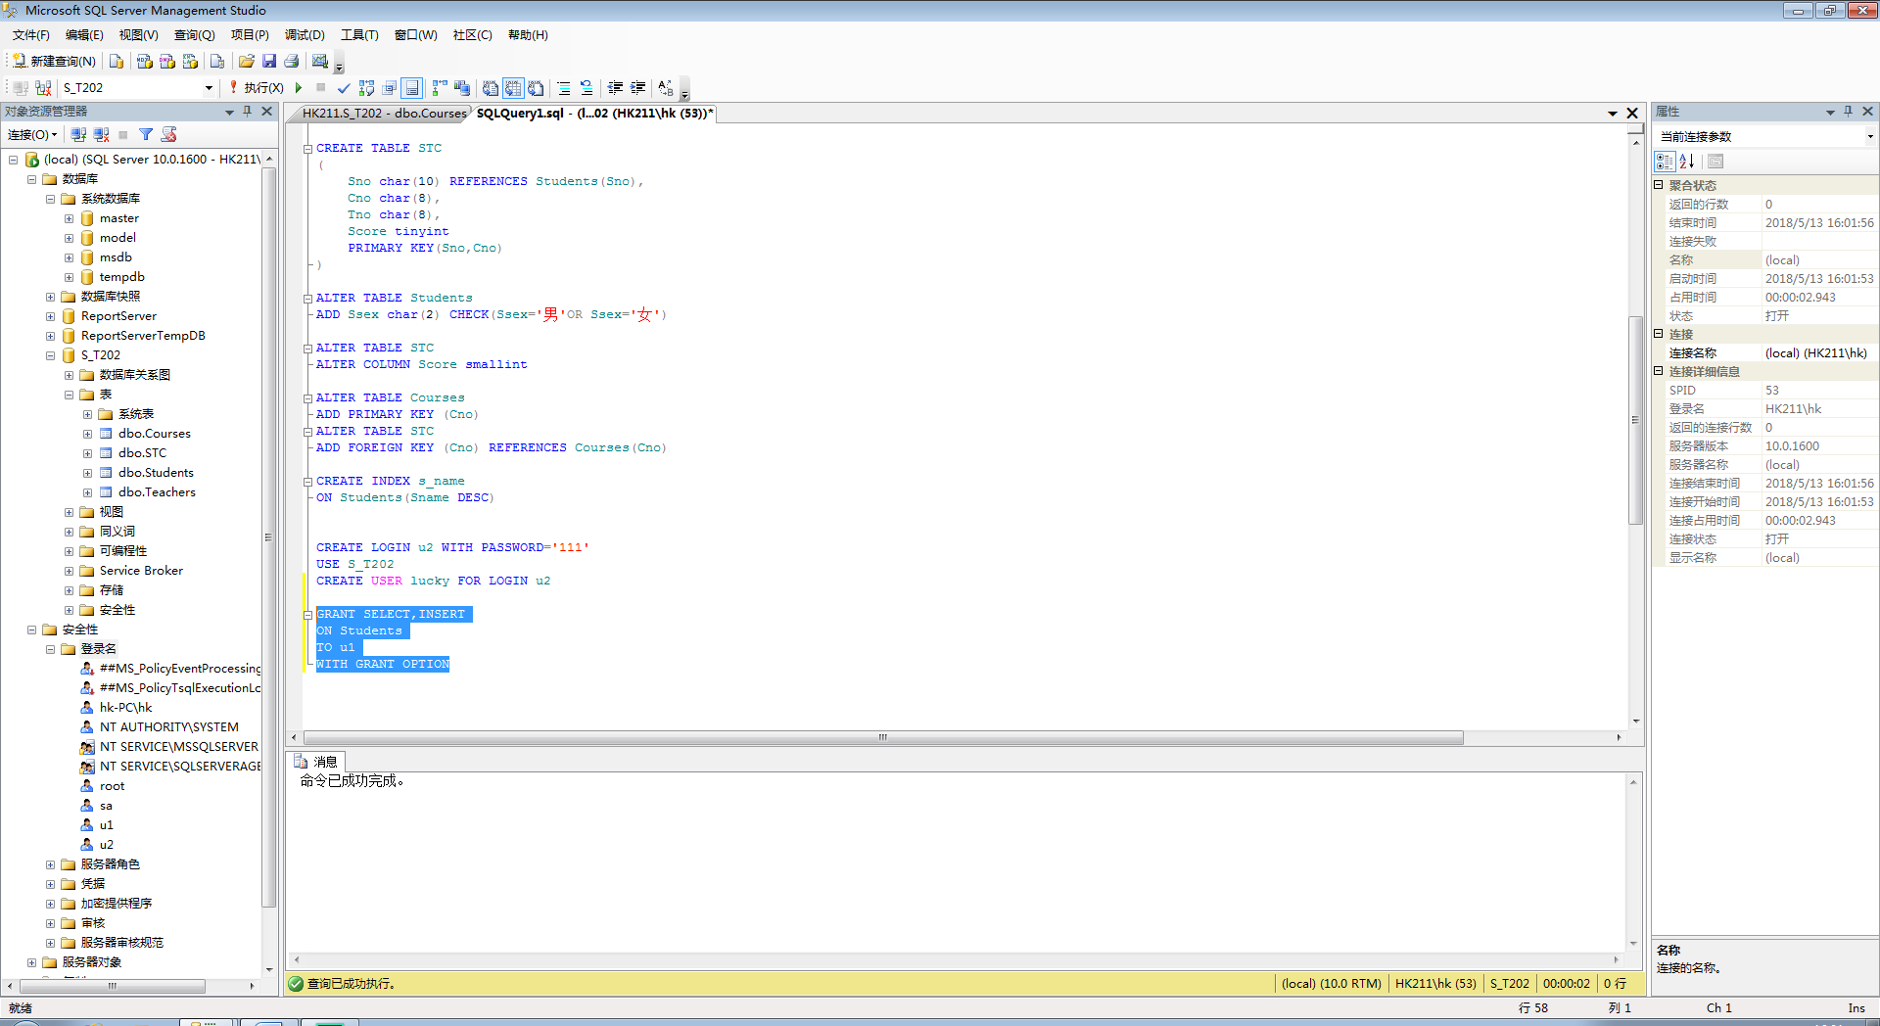
6.以“U1”用户名登录，执行对students和teacher表的查询操作，对该运行结果进行分析。
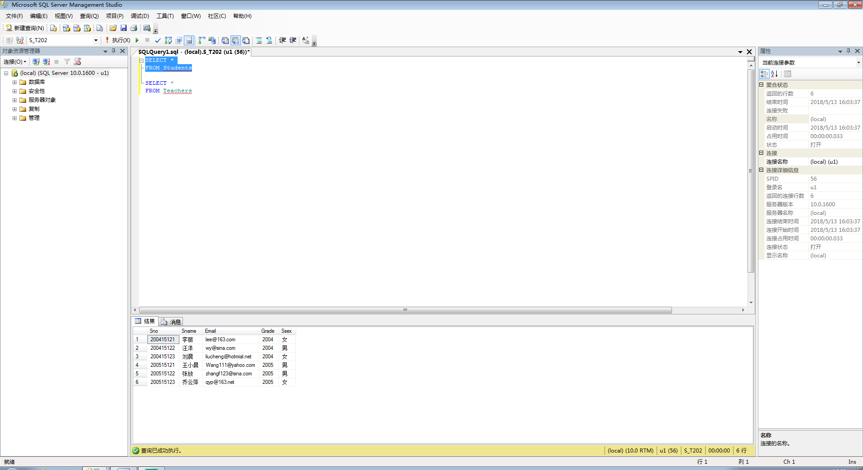

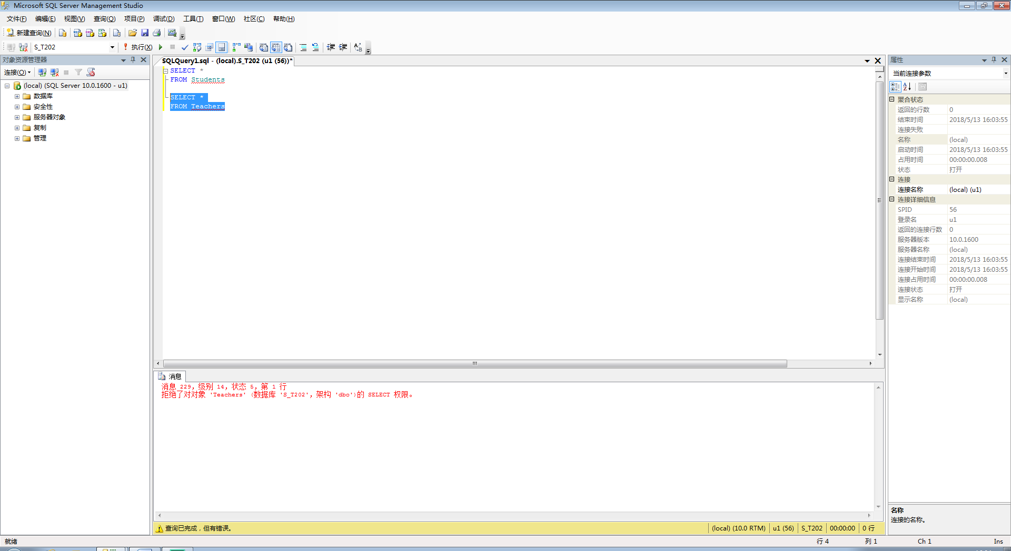
因为u1账号被授权可以对Students表执行select操作和insert操作，因此在登录u1之后才可以对Students表执行查询操作；但u1账号并没有被赋予查询Teachers表的权限，因此在登录u1之后无法对Teachers表进行查询。
7.执行下列代码后（如下图所示），分析登录账号U2能否对s_t数据库的student表进行select和update操作，为什么？并用相应的语句验证。
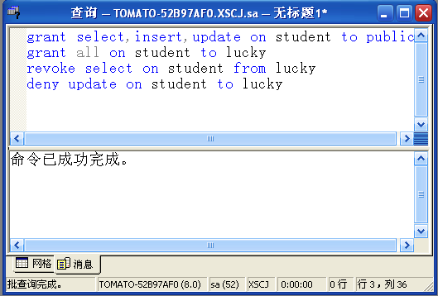
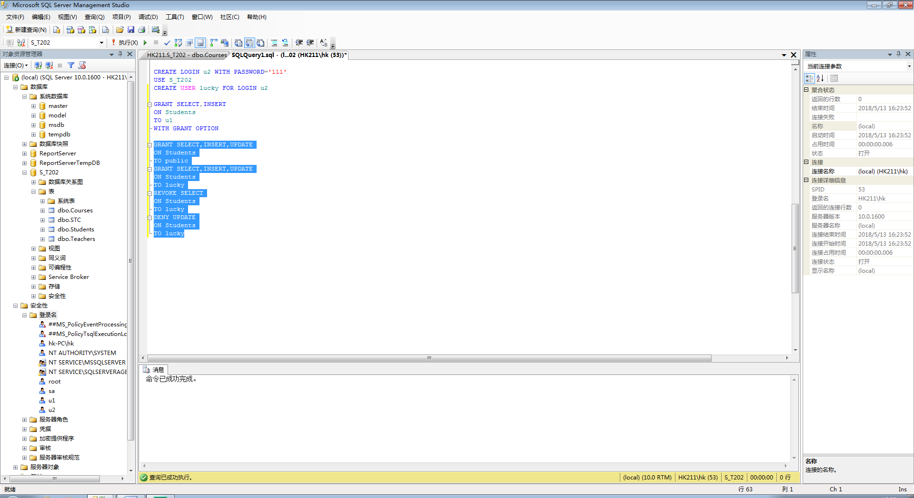
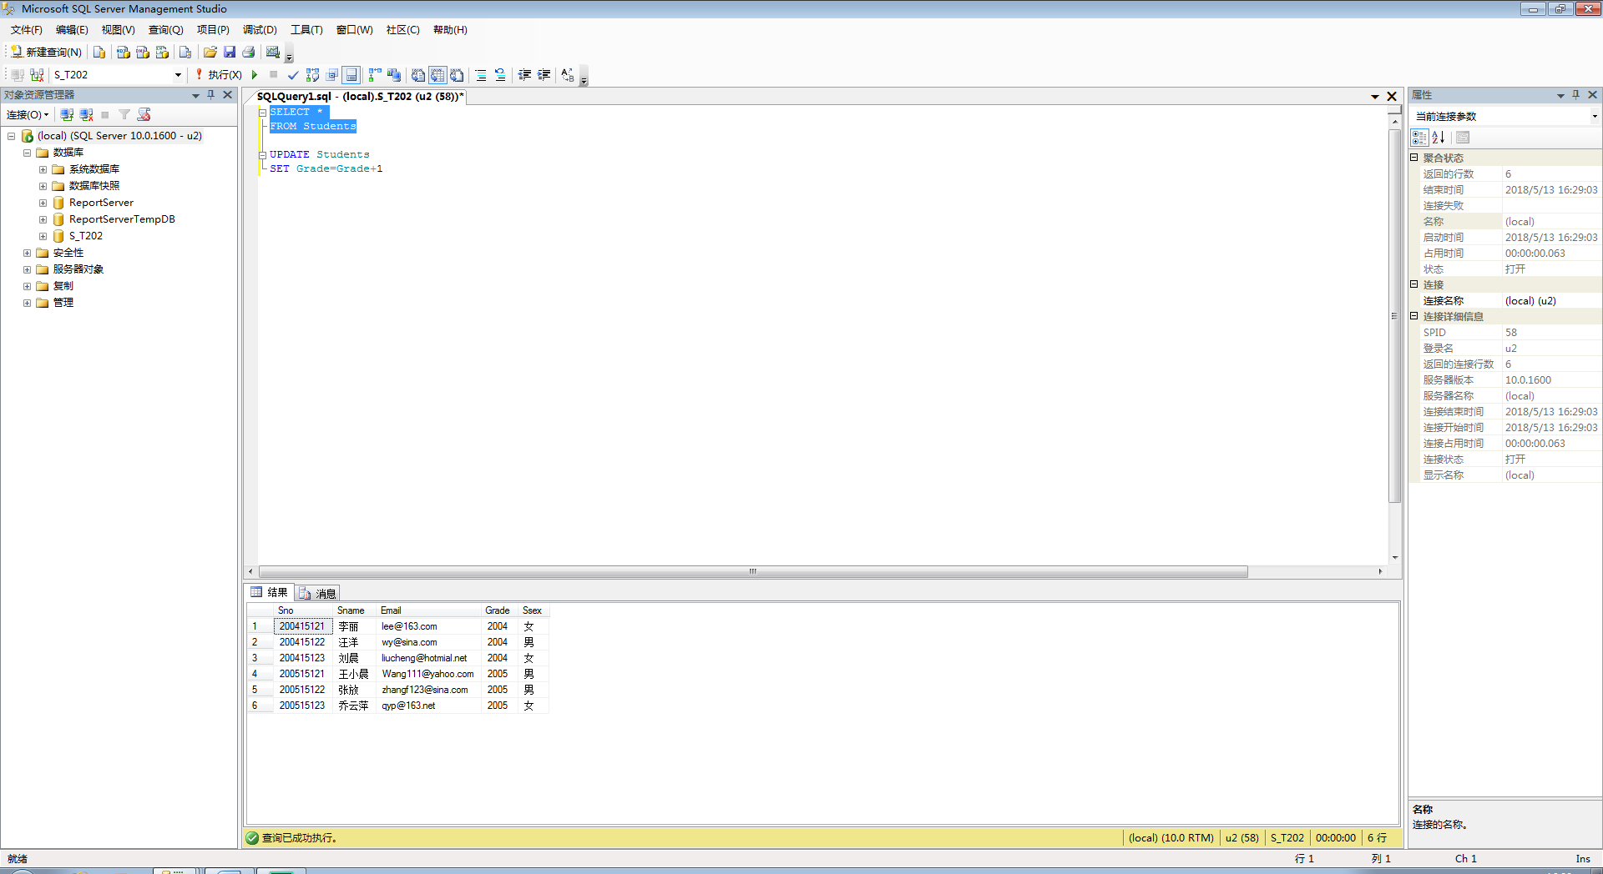
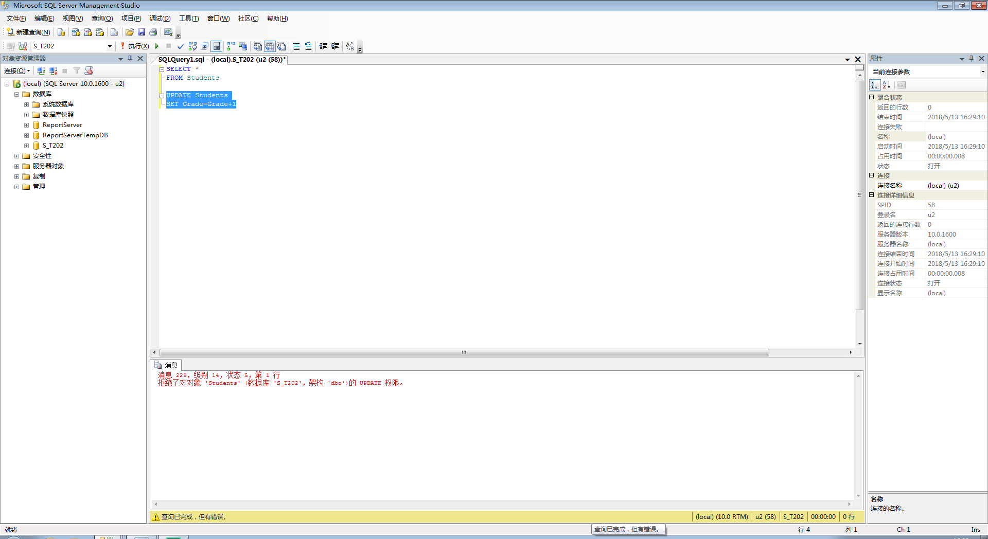
能对Students表进行select操作，因为对u2账号授权了两次，但是只收回的一次，因此依旧可以执行select操作；不能对Students表进行update操作，因为deny命令会将同一权限一次性屏蔽。
8.启用sa账号，并以sa登录数据库，在s_t数据库的stc表上创建显示查询选修B001课程的视图st_view。将该视图上的select和列score上的update权限授予U1；
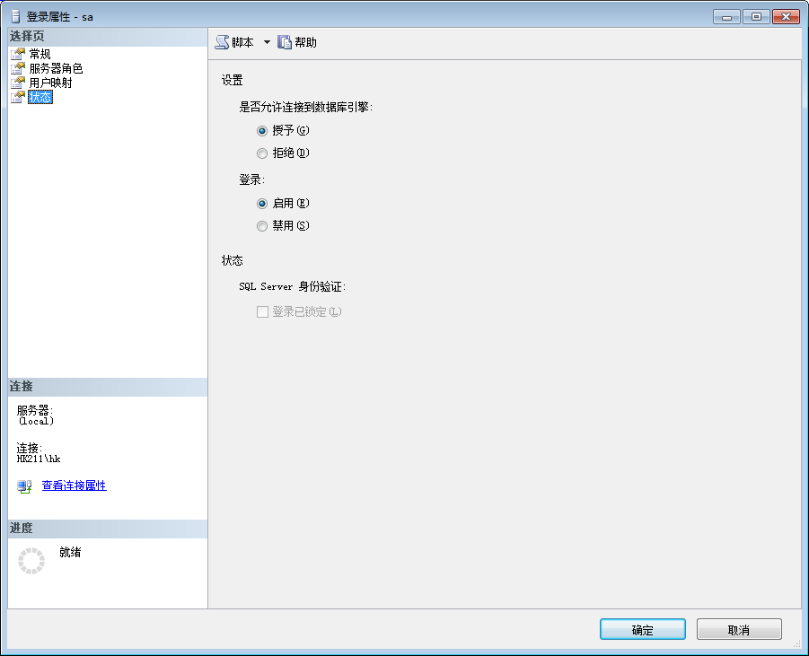
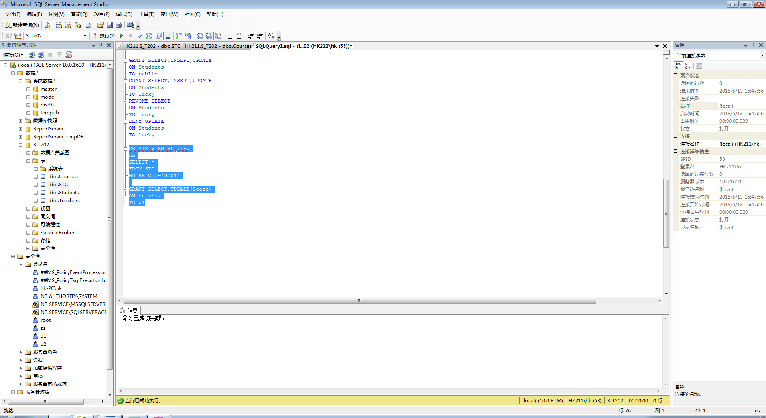
9.以U1登录，对学号为“200415123”成绩提高10分，并查看修改后的结果。
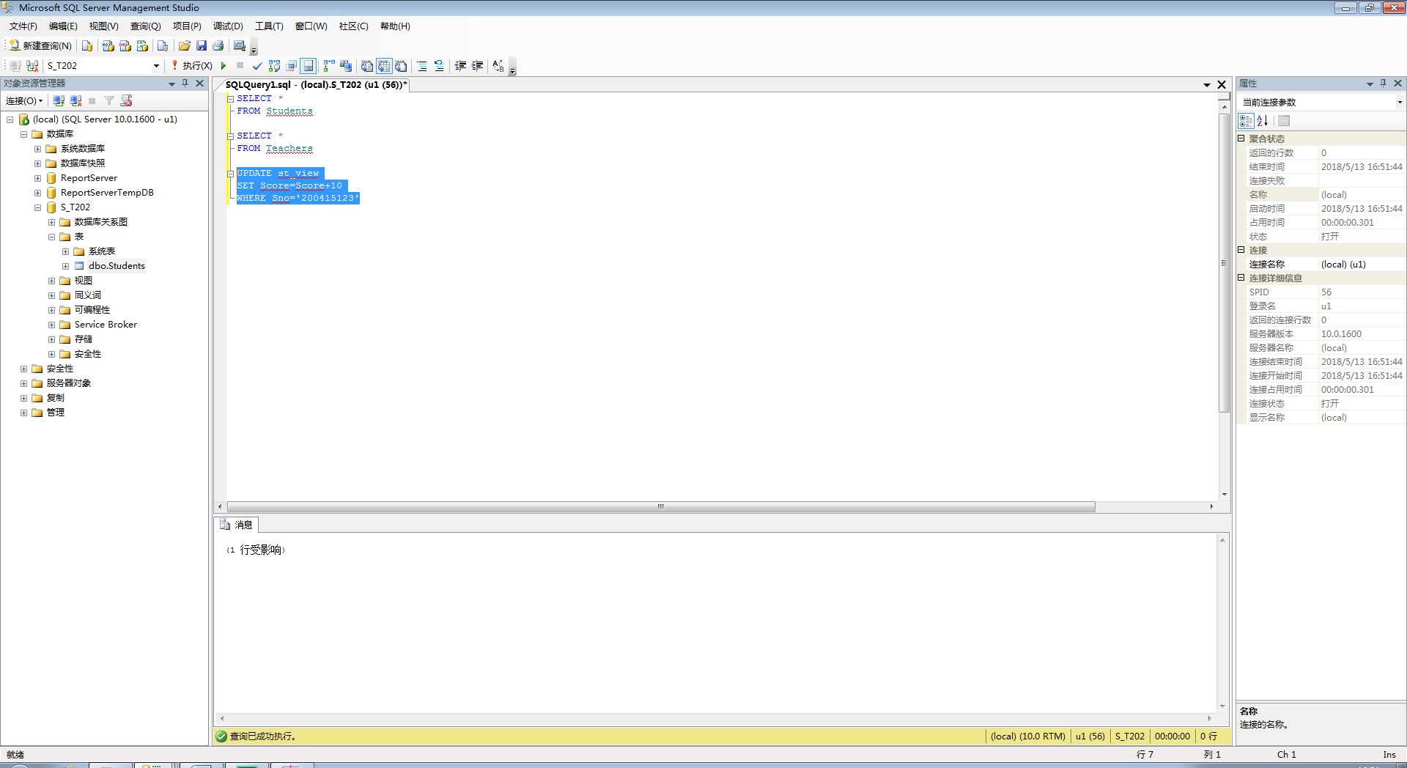
10.撤销U2账号。
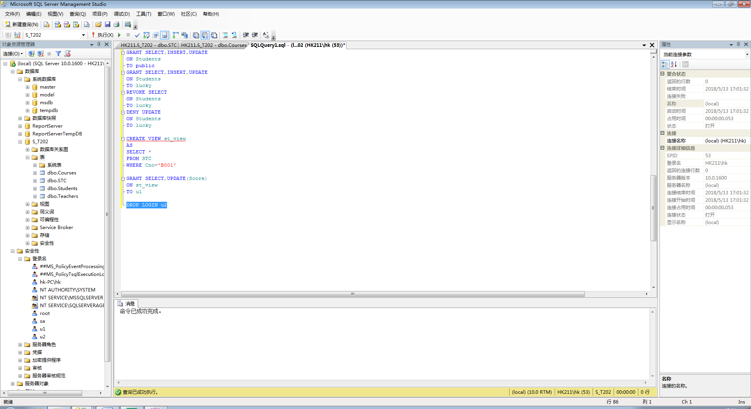
11.创建角色r1，并向r1角色授予teacher表的所有权限
提示： USE ‘数据库名’
Create role 角色名
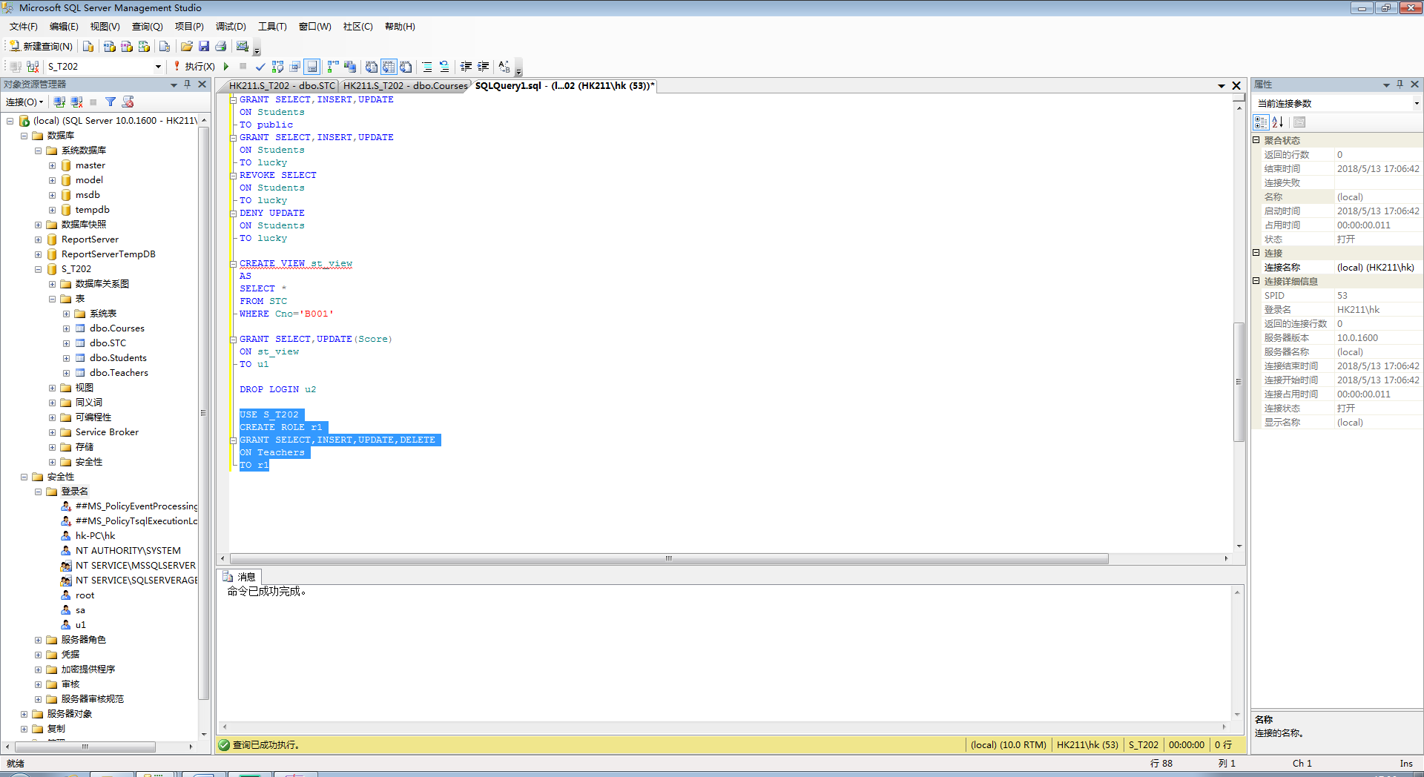
12.将U1添加到r1角色中，在U1的登录窗口查询teacher表；然后将该用户从r1角色中移除，再在U1的登录窗口中查询teacher表；观察并分析结果。
提示：（1）将用户添加到角色中
sp_addrolemember 角色1 ,用户名
（2）从角色中删除用户
sp_droprolemember 角色1,用户名
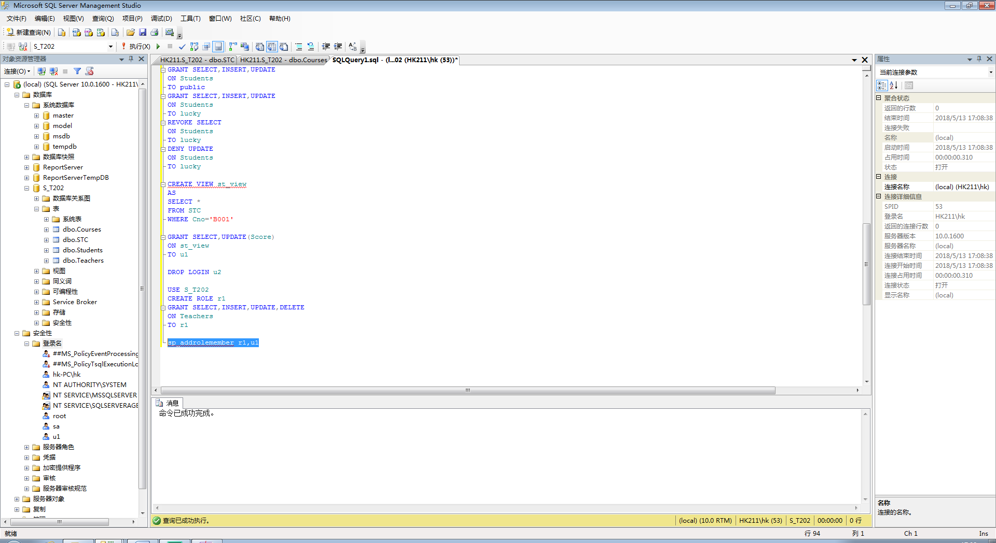
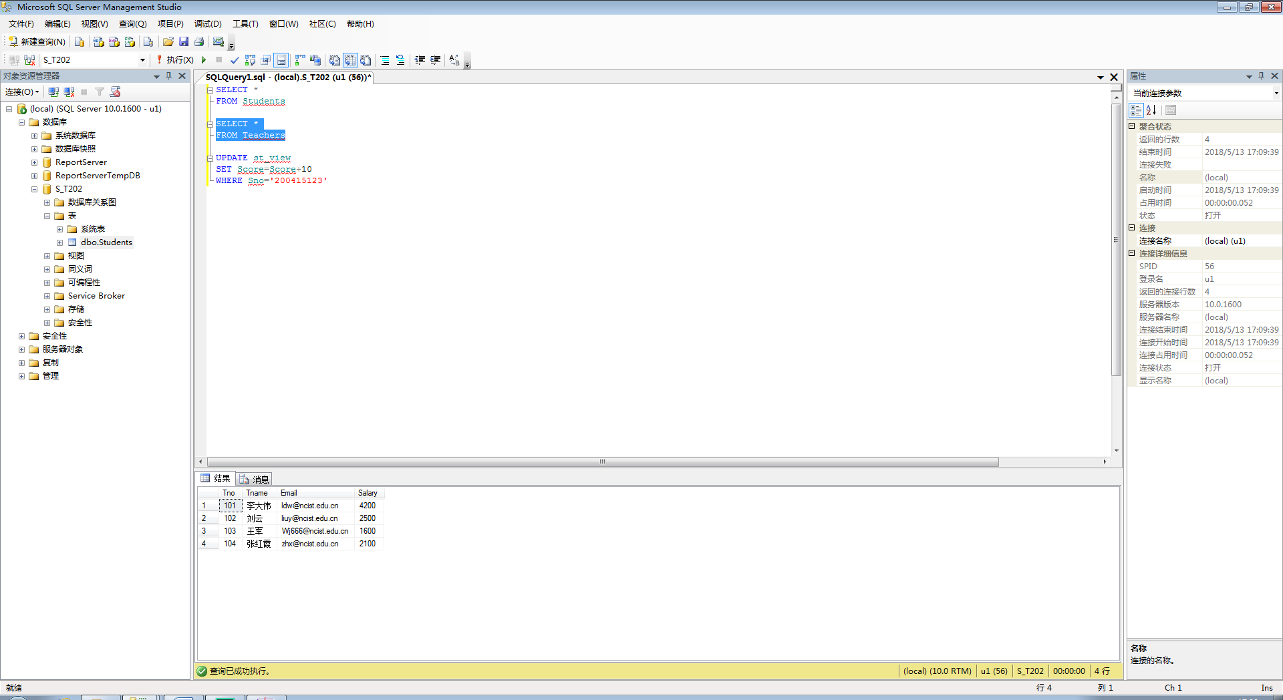

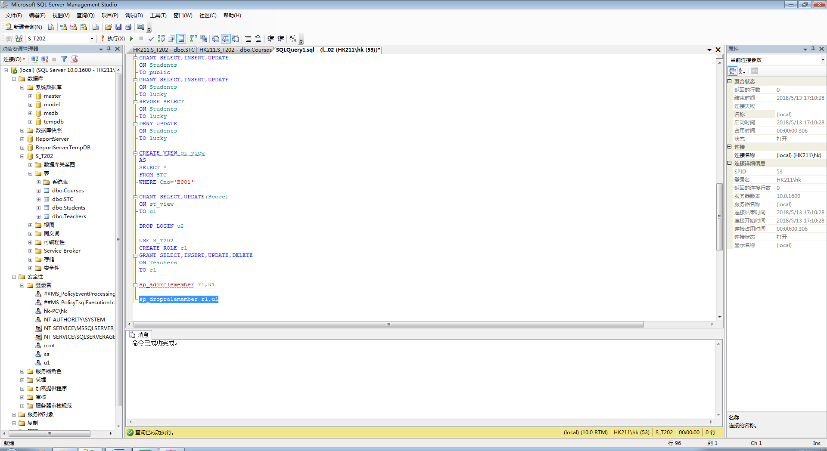
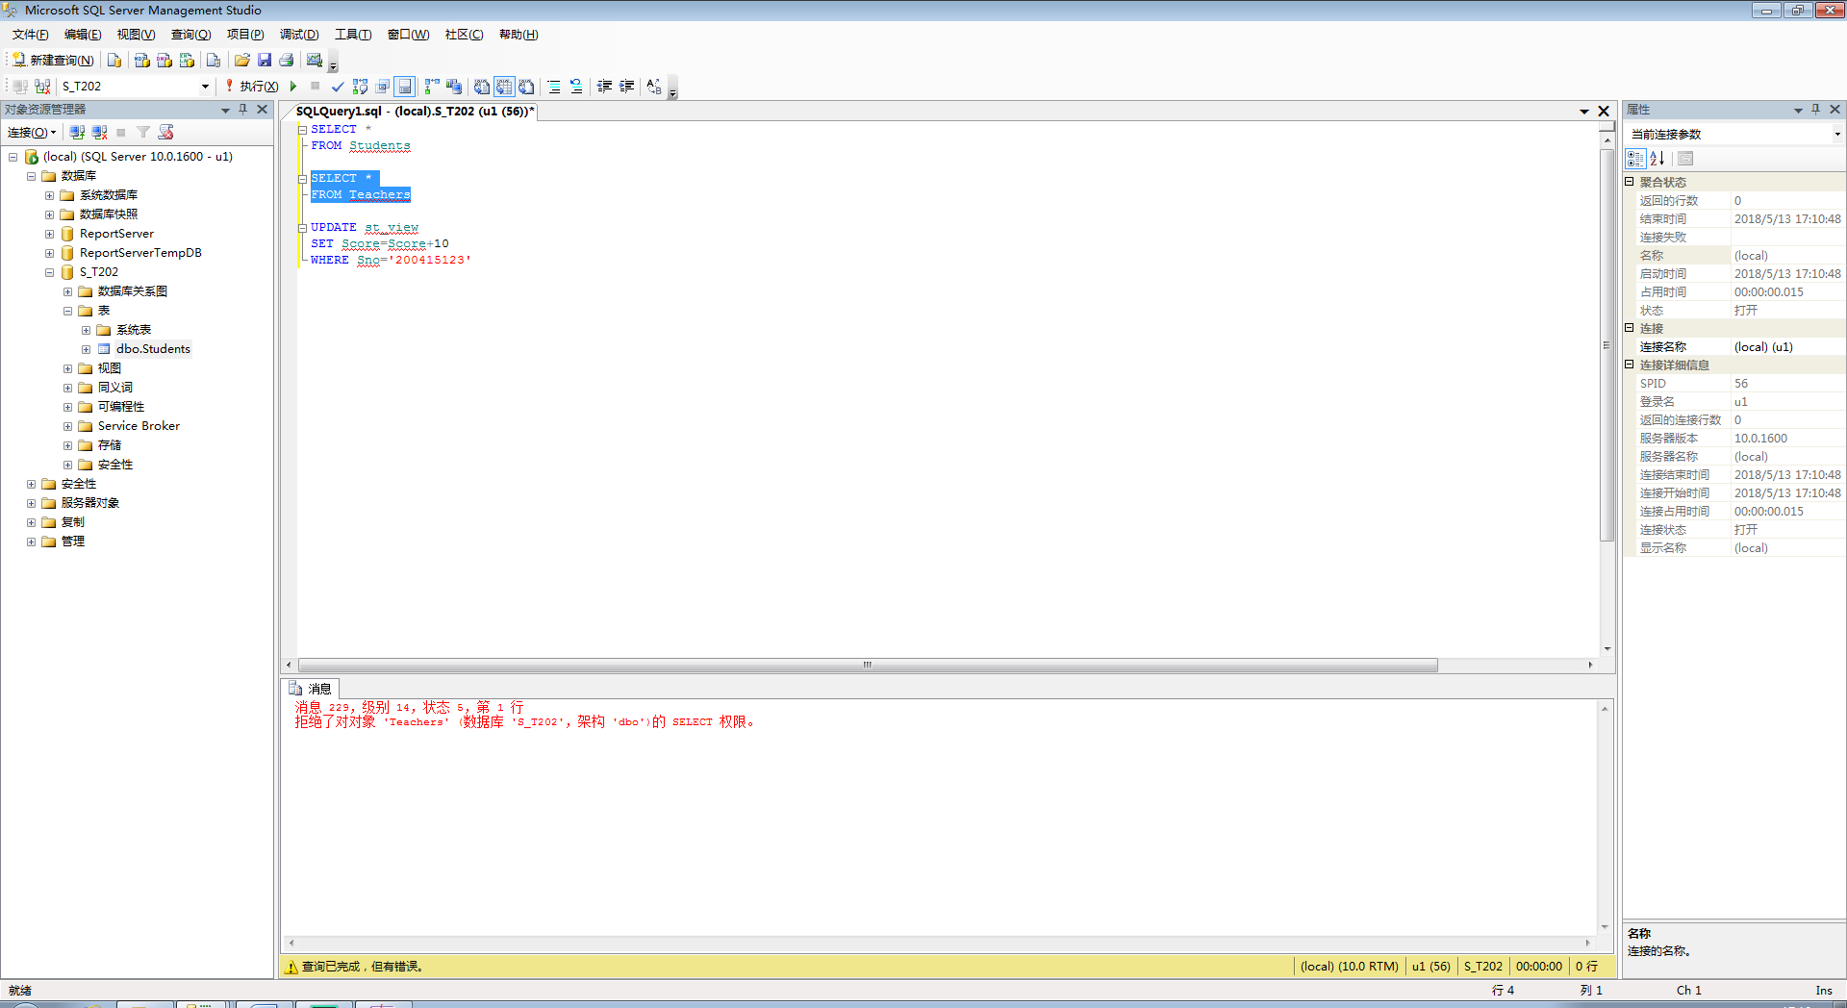
因为首先创建了角色r1，并为角色r1授权，使其被允许访问Teachers表。之后将账号u1加入到r1中，使u1能够使用juesr1所拥有的权限，因此此时在u1中能够访问Teachers表。最后从角色r1中删除u1账户，因此u1不再具有r1的权限，所以此时在u1中无法在访问Teachers表。

